无锡市第十五届哲学社会科学优秀成果评奖申报

操作指南

2020年4月27日

1、申报时间
网上申报时间为4月30日—5月25日（为确保有效申报，请大家严格遵守申报时间规定，申报平台将于4月30日09:00正式开放，5月25日17:00自动关闭）
2、申报网址
注意：经测试360浏览器在使用过程中，可能会出现申报保存不成功或者申报表下载后为空白或打开错误。所以建议用IE浏览器或Firefox、Google Chrome等其他主流浏览器。
有两种进入方式：
（1） http://61.155.238.20/sk/web_root/cities.html
（2）进入“江苏社科网”（http://www.js-skl.gov.cn/），在主页面底部位置找到“省社科联信息管理系统”，点击“省哲学社会科学优秀成果奖评奖系统”，进入“江苏省哲学社会科学优秀成果评奖统一申报平台——各设区市申报入口”申报。
3、填报流程
提示：填报过程中，尽可能一次填报程序完成后，再按“保存”按钮。若有修改内容，可以在填报结束后，再按系统发至您邮箱的密码，进入修改程序。
（1）地图上选择“无锡市”并点击，进入无锡市申报平台。
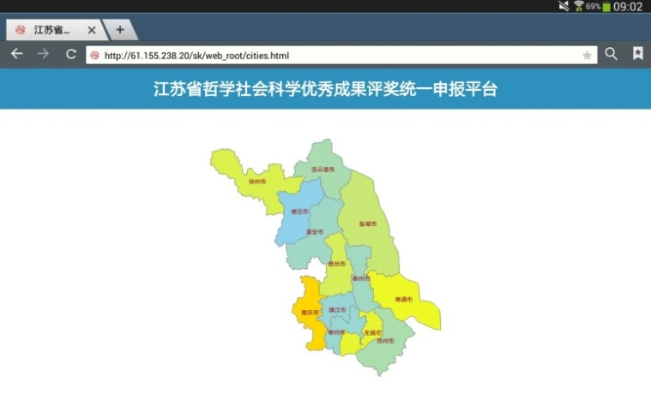

（2）输入密：E4465BFE，并点击“确认”。
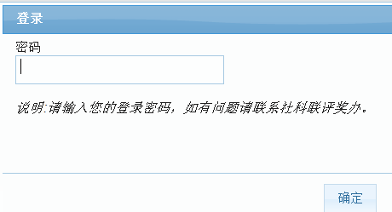

（3）出现下图提示，点击“确认”。
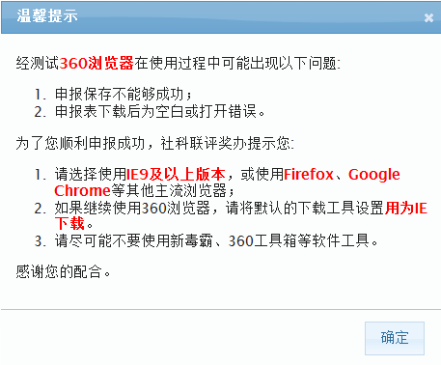

（4）继续进入以下页面，申报请点击“成果申报”。
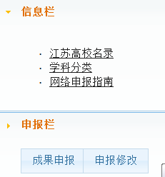

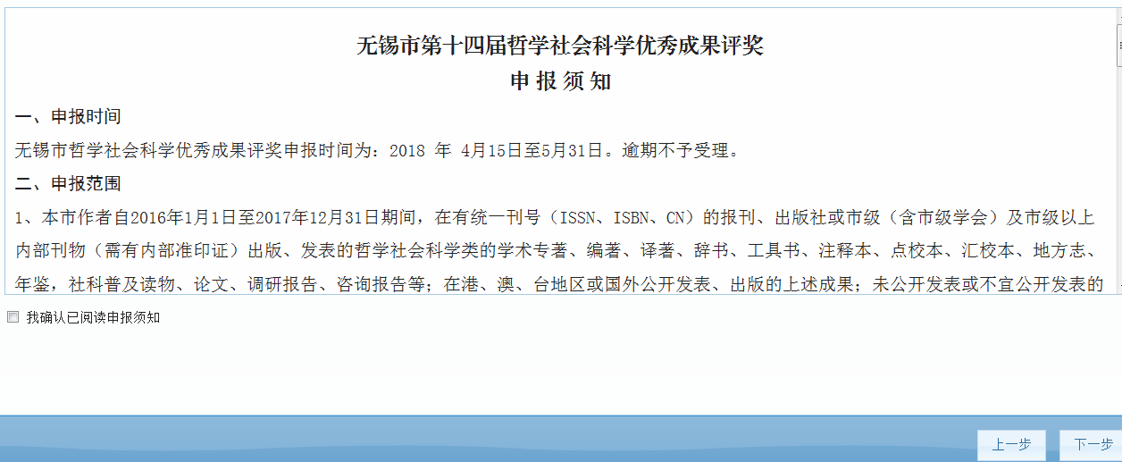
（5） 继续进入以下页面，仔细阅读“申报须知”，在圈出的地方打√，点击“下一步”。

（6）继续进入以下页面，填写完毕，点击“下一步”。
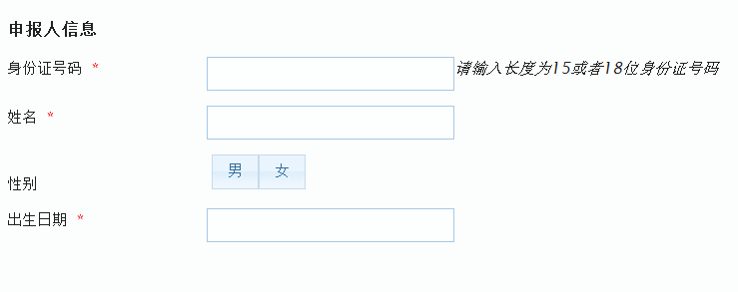
当身份证输入正确，出生日期会自动默认

（7）继续进入以下页面，填写完毕，点击“下一步”。
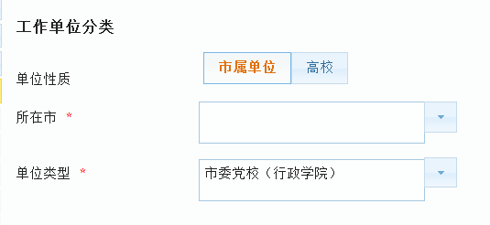

有下拉箭头可选的，则在其中选择。下拉选项中没有的，则可以手工输入（下同）

（8）继续进入以下页面，填写完毕，点击“下一步”。
有下拉箭头可选的，则在其中选择。下拉选项中没有的，则可以手工输入与单位公章一致的单位全称
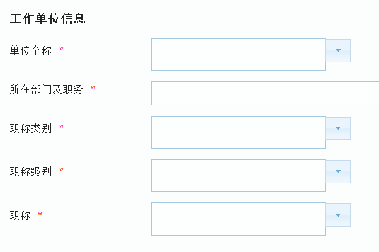

（9）继续进入以下页面，填写完毕，点击“下一步”。
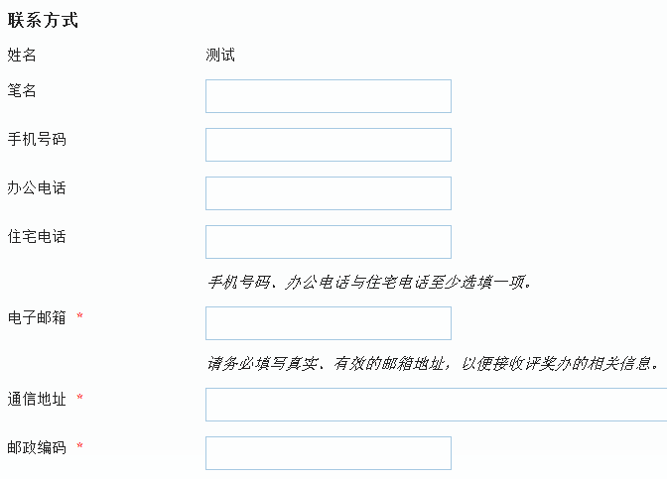

这4项必填。成果申报填写完成并保存后，会有一个密码发至您的邮箱，便于您再次登录进行修改。

（10）继续进入以下页面，填写完毕，点击“下一步”。

注意下拉选项

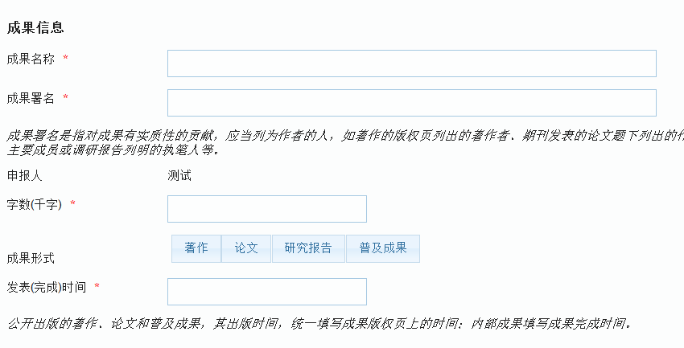
（11）继续进入以下页面（注意圈出的地方），然后点击“下一步”
多个作者姓名之间用顿号分隔
成果名称必须填写全称

必须以
千字计算

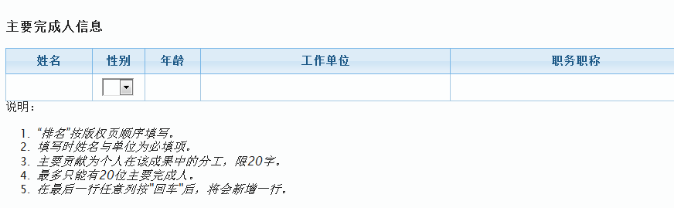
（12） 继续进入以下页面（注意圈出的地方），然后点击“下一步”。

（13） 继续进入以下页面（注意圈出的地方），然后点击“下一步”。
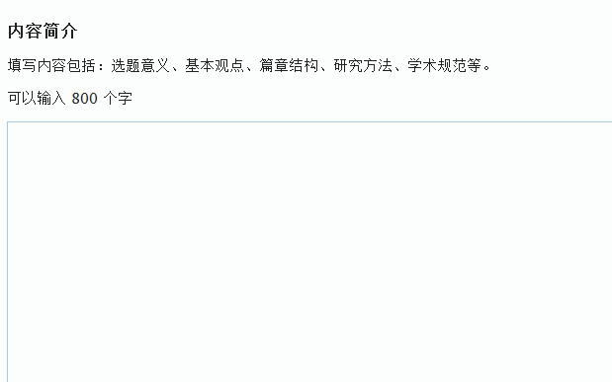

注意：不要超过800字。

（14） 继续进入以下页面（注意圈出的地方），然后点击“下一步”。
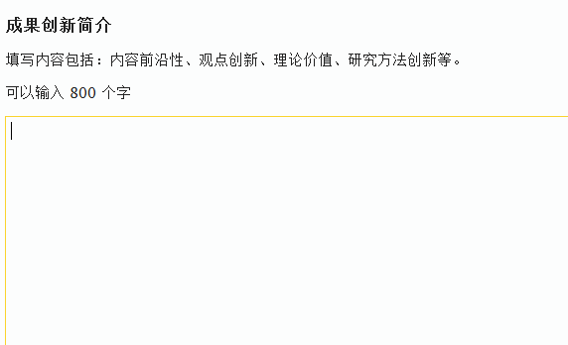

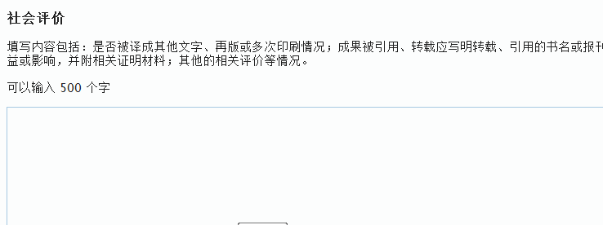
（15） 继续进入以下页面（注意圈出的地方），然后点击“下一步”。

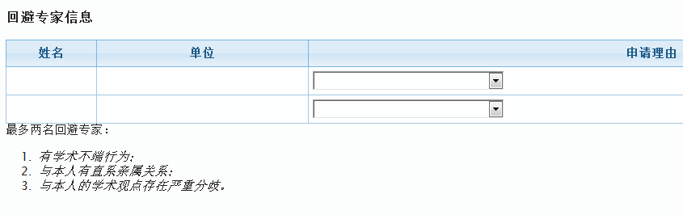
（16）继续进入以下页面（注意圈出的地方），然后点击“下一步”。

（17）进入“申报概览”，可以浏览所填写的申报信息。
提示：此时，如有修改，请务必使用页面下端的“上一步”按钮，找到需要修改的页面后，再进行修改。
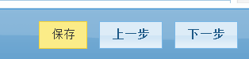

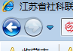
千万不要使用网页上端的“后退”或“撤销”。

（18）浏览完毕后，点击“下一步”，出现以下页面：
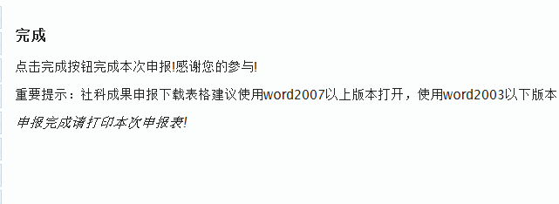

（19）点击右下端“完成”，出现以下页面：
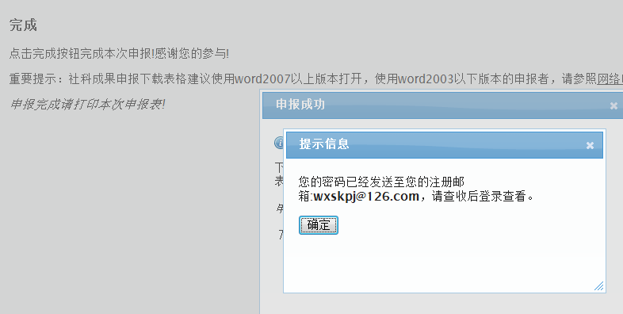

这里的电子邮箱就是前面（9）中填入的邮箱

（20）点击“确认”后，出现以下页面，请点击画圈的地方。
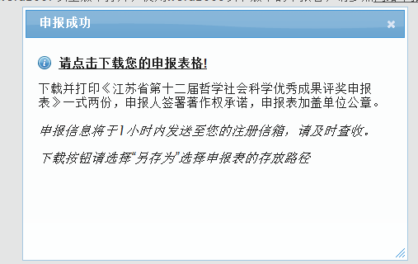

（21）点击“保存”，将申报表word文档下载到自定的目录下。
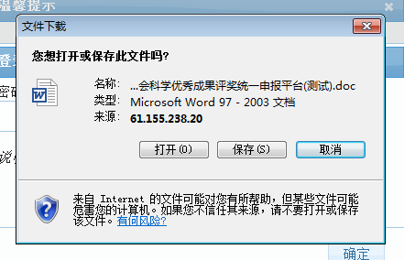

（22） 打开下载的申报表，打印表格。
重要提示： ①打印出的纸质稿，需要在单位盖章处盖章。
②纸质表格的最后一页“申报人声明”，需要手写签名。
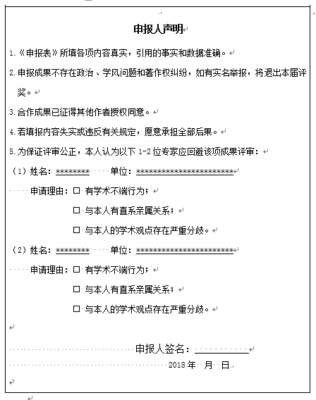

为保护申报者，此处均为掩码显示，不提示实际文字。只有评奖办，在申报平台的后台可以看到实际内容。

需手写签名

4、申报修改
在规定的申报时间里，如需修改填写的内容，可按系统发至您邮箱的密码，进入修改程序。
（1） 按本《操作指南》的“填报流程”第（1）—（3）步骤操作，进入以下页面，请选择“申报修改”。
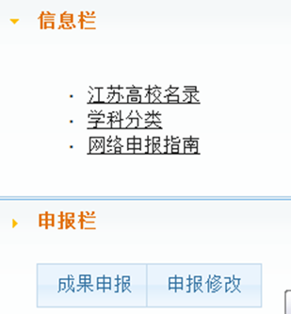

（2）进入以下页面，填写申报者的身份证号码和系统已经发至您邮箱的密码，按“登录”。
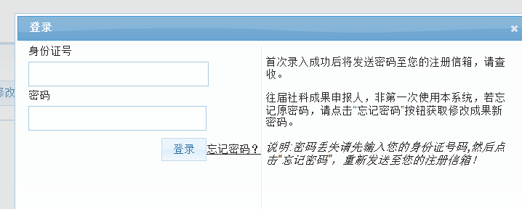

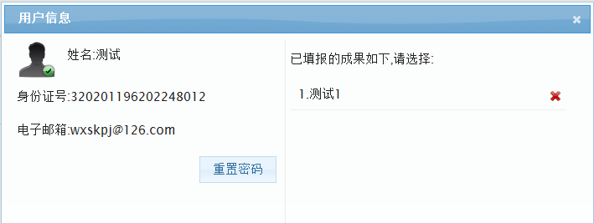
（3） 进入以下页面，此页可以重置修改登录密码，但请务必牢记。非特别需要，不建议修改。进入修改后，其余操作方法同申报。

点击此处您的成果名称，可进入修改。

5、打印申报表
网上申报完成后，请自行打印纸质稿2份（加盖单位印章）和成果2份（其中1份为报刊等发表的原件，另1份为复印件，如是著作需提供2份原件，译著须附外文原版书1份）及有关该项成果的评价材料2份。

6、材料报送
（1）请将系统自动生成的申报表电子稿以及成果相关材料，按照申报须知有关要求打包发送到评奖办邮箱：skpjb2018@163.com，邮件标题需要注明“申报人姓名+成果名称+单位”。
（2）市评奖委员会办公室设在无锡市社科联，市评奖委员会的委托申报点为市各社科学会，各市(县)区党委宣传部、市委党校科研处和在锡高校社科处（科研处），委托申报点接受本地区或本单位的申报材料；市各有关部门、驻锡单位也可到市评奖委员会办公室办理申报。

本《操作指南》可在“无锡社科网”（http://skl.wuxi.gov.cn/）“社科评奖”专栏下载。

咨询联系电话：81827344、81827345

